2
1
4
5
6
7
8
9
10
11
12

Numéro | Nom port | Périphériques
1 | Port ps2 souris | souris
2 | Port ps2 clavier | clavier
3
4
5
6
7
8
9
10
11
12

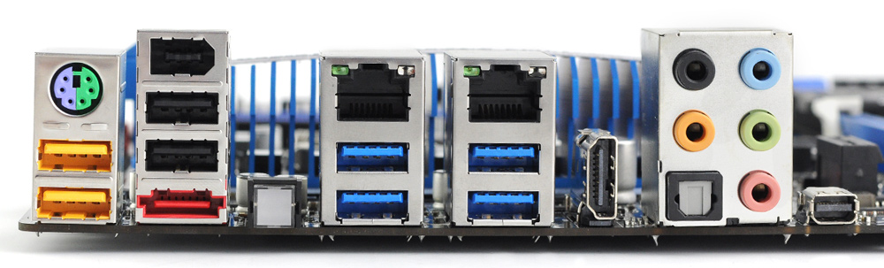
1
4
3
5
6
7
8
9
2
Numéro | Nom port | Périphériques
1
2
3
4
5
6
7
8
9
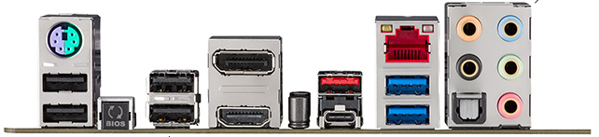
2
3
1

Numéro | Nom port | Périphériques
1
2
3

